Styx představuje limitovanou kolekci dámských a pánských trenýrek, která vznikla ve spolupráci s českým fotografem Vítkem Petrasem
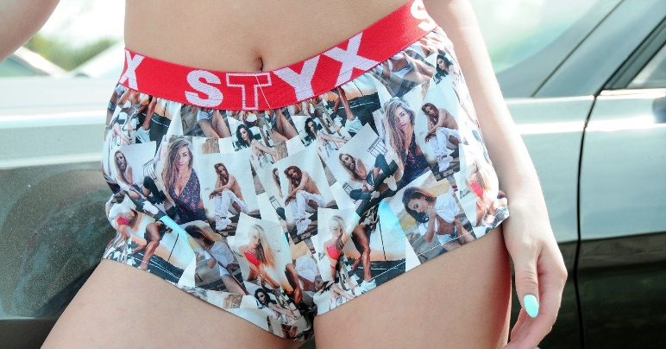
Praha, 30. března 2023 – Česká značka spodního prádla vytvořila ve spolupráci s fotografem Vítkem Petrasem kolekci trenýrek s názvem „modelky“, na kterých jsou v koláži zvěčněné fotografie českých modelek a influencerek.
Kolekce pánských a dámských trenýrek Styx art vznikla ve spolupráci s českým fotografem Vítkem Petrasem, který dal dohromady fotky modelek a influencerek, které fotil. „Po výběru fotografií jsme s Vítkem doladili výsledný design a vznikla tato unikátní kolekce. Na trenýrkách se objevují barevné fotografie Maciny Košvancové, Adély Štroffekové, Michaely Isizzu, Kačí Majer, Natali Fuentess, Karolíny Mlejnkové a Sabiny Karáskové,“ říká Ruslan Skopal, spolumajitel značky Styx.
Trenky jsou vyrobeny ze 100% bavlny, takže se nikde nezařezávají. Díky tomu jsou velmi pohodlné na celodenní nošení, ale hodí se i na klasické domácí lenošení. Pánské trenky mají poklopec s knoflíčkem a v zadní části vloženy pátý díl, aby nikde neškrtily, ani se nezařezávaly. Dámské pak mají krátké nohavičky s rozparkem ze stejného důvodu, aby byly maximálně pohodlné. Obě varianty jsou v provedení s barevnou sportovní gumou v pase s výrazným logem značky Styx.
Trenýrky jsou k dostání v pánské variantě s černo tyrkysovou gumou v pase za 529 Kč, v dámské variantě s červeno bílou gumou v pase za 349 Kč na www.styx-underwear.cz a www.trenyrkarna.cz.

